教务处报销流程图示
1.用自己的账号登录智慧校园

2.点击财务系统后，退出财务系统
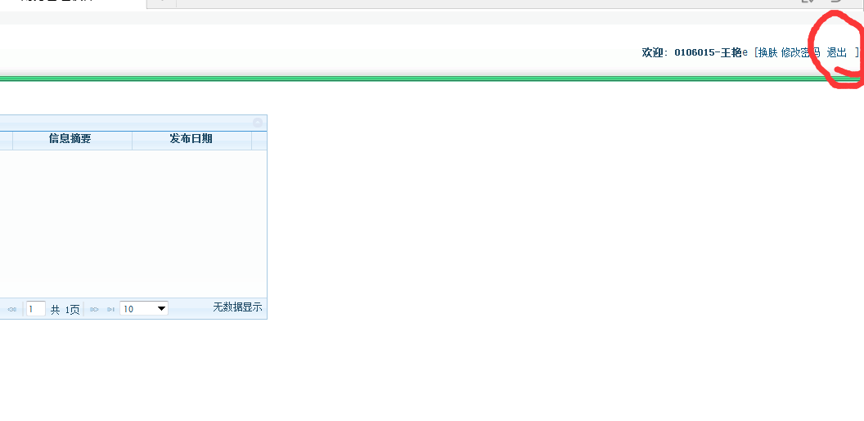

3.用教务处公共账号登录，用户名：0106022，密码：1

4.在预算指标中输入自己的姓名，查询自己的预算指标,如果是公共费用，不涉及到个人的项目，比如“专业建设管理费”、“教学管理费”等，请选择相应指标
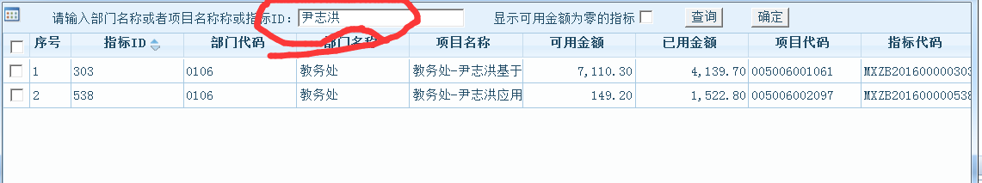

5.如要报销请点击“我的报销”，并选择左栏相应的报销类型
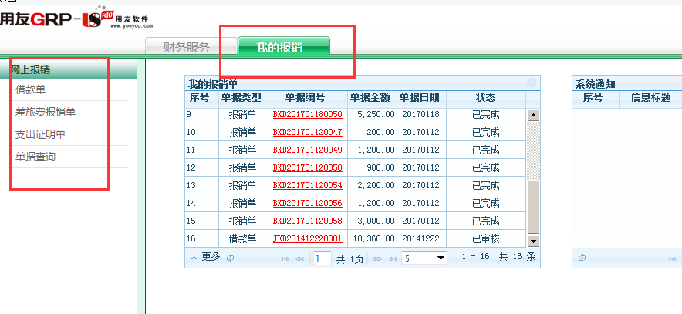

6.以“支出证明单”为例，点击“新增”，报销过程中请注意：支出类型选择“教育事业支出”下拉框内的内容，如果是教研项目就选择“教学改革支出”，如果是教学质量工程项目就选择“专业建设支出”。
